**ФЕДЕРАЛЬНОЕ ГОСУДАРСТВЕННОЕ АВТОНОМНОЕ ОБРАЗОВАТЕЛЬНОЕ**

**УЧРЕЖДЕНИЕ ВЫСШЕГО ОБРАЗОВАНИЯ**



**МОСКОВСКИЙ ПОЛИТЕХНИЧЕСКИЙ УНИВЕРСИТЕТ**

***Факультет Информационных технологий***

***Кафедра Информатики и информационных технологий***

**направление подготовки**

**09.03.02 «Информационные системы и технологии»**

**КУРСОВОЙ ПРОЕКТ**

**Дисциплина:** Технологии программирования: Web

**Тема:** Разработка сайта пиццерии

**Выполнил: студент группы** 231-3310

Опаричев Тимур Александрович

(Фамилия И.О.)

**Дата, подпись** 30.03.2024***___________***

(Дата) (Подпись)

**Проверил: __*_____________________________***

(Фамилия И.О., степень, звание)

**Дата, подпись** ________________  ***___________***

(Дата) (Подпись)

**Замечания: _________________________________________________________**

**____________________________________________________________________**

**____________________________________________________________________**

**Москва**

**2024**

**СОДЕРЖАНИЕ**

ВВЕДЕНИЕ 3

ГЛАВА 1. Аналитическая 5

ГЛАВА 2. Технологическая 7

ЗАКЛЮЧЕНИЕ 12

СПИСОК ЛИТЕРАТУРЫ 13

ПРИЛОЖЕНИЕ 14

ВВЕДЕНИЕ

Пиццерии уже давно занимают важное место в ресторанном бизнесе, их популярность постоянно растет и удивляет своим масштабом. Открываются новые заведения, разрабатываются новые рецепты, улучшаются сервисы и условия поставок. Однако, в условиях современной конкуренции, пиццериям необходимо привлекать новых клиентов и удерживать уже имеющуюся аудиторию. Одним из способов донести информацию о своем заведении и предложениях до широкой аудитории является создание качественного, информативного и удобного сайта.

В данной курсовой работе будет рассмотрена и проанализирована тема создания сайта для пиццерии. Специальное внимание будет уделено не только техническим аспектам создания сайта, но и важности его работы с целью привлечения и удержания клиентов. Также будут изучены особенности дизайна, структуры, контента и функционала сайта, которые помогут обеспечить максимальное воздействие на целевую аудиторию.

Данная тема является актуальной, так как в современном мире большинство клиентов предпочитает получать информацию о заведениях, их меню и акциях через интернет. Создание качественного сайта для пиццерии открывает огромные возможности для продвижения бренда, увеличения количества заказов и привлечения новых клиентов.

В ходе исследования будут рассмотрены основные принципы создания сайтов для пиццерий. Важно отметить, что создание качественного сайта для пиццерии является важным шагом к успеху и процветанию бизнеса в условиях современной рыночной конкуренции.

Цель проекта: создать сайт пиццерии

Задачи проекта:

* Проанализировать сайты со схожей тематикой
* Разработать информационную базу
* Сделать макет сайт
* Написать код сайта
* Реализовать дизайн сайта
* Проверить работоспособность сайта

ГЛАВА 1. Аналитическая

На сегодняшний день почти у каждой пиццерии есть свой сайт, но все ли они удобны и подходят для просмотра качественного контента?

Один из первых сайтов выходящий в поисковой системе Google – это <https://dodopizza.ru/moscow/hovrino>.

Рассмотрим основные плюсы и минусы сайта.

Плюсы:

1. Оригинальный контент: веб-сайт предлагает уникальную информацию о часто заказываемых блюдах ,специальные новинки и другие предпочтения.
2. Легкость использования: веб-сайт имеет простой и интуитивный интерфейс, что позволяет быстро находить интересующую информацию.
3. Качественные изображения: веб-сайт предлагает высококачественные изображения блюд, что позволяет более детально исследовать их.
4. Разнообразие тем: на сайте можно найти информацию о различных темах, начиная кулинарией (меню, ингредиенты и и.т.д) и заканчивая вакансиями работы.

Минусы:

1. Нет возможности оценить сайт и бренд в онлайн формате (доступ только в скачанном приложении).
2. Отсутствует обратная связь: веб-сайт не имеет возможность для обратной связи с пользователями, что может уменьшить интерактивность и мотивацию пользователей к дальнейшему использованию сайта.
3. Нет сохранения предпочтений пользователя, это может ухудшить общий опыт пользования сайтом.

Второй сайт, который нам выдает поисковик – это <https://pizzahut.ru/>.

Плюсы:

1. Простота использования: веб-сайт имеет простой и интуитивно понятный интерфейс, который не требует специальных навыков для использования.
2. Есть обратная связь: веб-сайт имеет возможность для обратной связи с пользователями, что может увеличить интерактивность и мотивацию пользователей к дальнейшему использованию сайта.
3. Есть возможность сделать заказ, не регистрируясь на сайте.

Минусы:

1. Скорость загрузки: Сайт загружается не всегда быстро, что может негативно сказываться на пользовательском опыте.
2. Ограниченная функциональность: веб-сайт имеет ограниченный набор функций и возможностей, что может ограничить опыт общения пользователей.
3. Переполненный футер, слишком много информации там, где она не нужна.

Проанализировав сайты на схожую тематику, можно выделить основные аспекты, которые должны присутствовать в разрабатываемом сайте:

* Легкость использования: сайт должен иметь простой и интуитивный интерфейс, что позволяет быстро находить интересующую информацию.
* Качественные изображения: сайт должен предлагать высококачественные изображения произведений искусства, что позволит более детально исследовать их.

Так же на сайте должна быть вкладка с информацией по связи, потому что это поможет раскрыть концепцию сайта. Дизайн сайта должен быть лаконичным, чтобы не отвлекать от выбора блюд.

ГЛАВА 2. Технологическая

Перед началом создания сайта, необходимо разработать информационную базу о современных сайтах пиццерий. Прежде всего, итальянская кухня представляет огромный интерес для широкой аудитории. Изучение одной из самых популярных кухонь мира позволяет лучше понять культурное разнообразие и глубину кулинарного мастерства.

Для начала стоит разобрать информацию на существующих уже сайтах и обратиться в некоторые социальные сети. Более детально осмотреть каждую страницу, каждую ссылку, а также странички/группы в VK или Telegram.

По итогам собранной информации, я остановился на таких сайтах как, Виват, Додо, ПиццаХат, ПапаДжонс, ДоминосПицца. Выбор пал именно на эти сайты, так как на данный момент эти пиццерии являются топами в своей индустрии. Эти бренды создают что-то новое на своих сайтах, а также новые вкусовые сочетания. Смотря на их творчество, можно уверенно сказать, как должен выглядеть идеал нужного продукта.

Первым делом я спроектировал шапку для всех страниц (рис. 2.1).

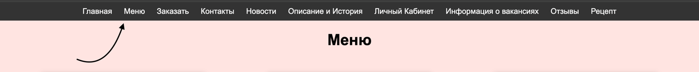

Рисунок 2.1

Вместе с этим я придумал десять страниц и содержание для каждой из них(рис 2.2).

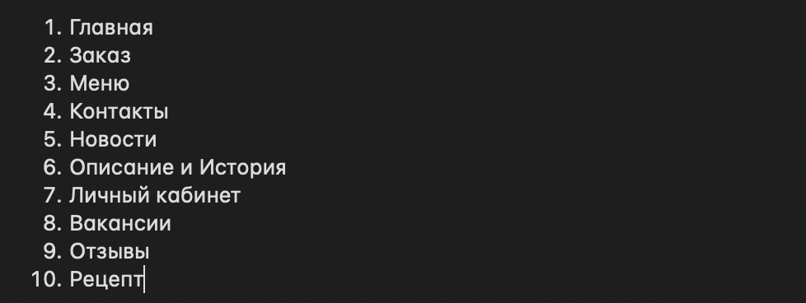

Рисунок 2.2

Имея на руках всю нужную информацию и примерный дизайн страниц, можно приступать к написанию самого сайта. Как было сказано ранее, свою работу над сайтом я начал с создания дизайна “шапки” (header) всех страниц. Именно поэтому “header” и стиль в CSS стали первыми, что было написано в коде (таблица 2.1).

**Таблица 2.1**

|  |
| --- |
| <header>  <nav>  <ul>  <li><a href="Мой курсач 1(главная).html">Главная</a></li>  <li><a href="Мой курсач 3(Меню).html">Меню</a></li>  <li><a href="Мой курсач 2(Заказ).html">Заказать</a></li>  <li><a href="Мой курсач 4(Контакты).html">Контакты</a></li>  <li><a href="Мой курсач 5(Новости).html">Новости</a></li>  <li><a href="Мой курсач 6(Описание и История).html">Описание и История</a></li>  <li><a href="Мой курсач 7(Личный Кабинет).html">Личный Кабинет</a></li>  <li><a href="Мой курсач 8(Вакансии).html">Информация о вакансиях</a></li>  <li><a href="Мой курсач 9(Отзывы).html">Отзывы</a></li>  <li><a href="Мой курсач 10(Рецепт).html">Рецепт</a></li>  </ul>  </nav> </header> |

**Продолжение Таблицы 2.1**

|  |
| --- |
| header {  background-color: #333;  color: #FFF;  text-align: center;  padding: 10px 0; }  nav ul {  list-style: none;  margin: 0;  padding: 0; }  nav ul li {  display: inline;  margin: 0 10px; }  nav ul li a {  text-decoration: none;  color: #ffffff; } |

Таким образом, в «шапке» кода содержится информация о всех страницах сайта вместе с ссылками на эти страницы.

Следующим этапом требовалось написать к каждой странице, «тело» («body») кода. В него включен header, в котором расположены ссылки на остальные страницы сайта: Найти рецепт, Отзывы, Блог, Акции, Контакты, Личный кабинет, История и факты, Здоровое питание, Советы по организации кухни. Также в теле кода расположена вся информация, требуемая на той или иной странице и все графические изображения, которые должны на ней находится. Большинство объектов заведены в код через тег «div», так как благодаря этому, можно объединить другие теги, создать блоки контента и добавить общий дизайн для них через подключенный к html коду CSS файл, задав через атрибут «class» класс объекта. Пример «тела» кода главной страницы и CSS кода для нее(таблица 2.2).

**Таблица 2.2**

|  |
| --- |
| < <body>  <header>  <nav>  <ul>  <li><a href="Мой курсач 1(главная).html">Главная</a></li>  <li><a href="Мой курсач 3(Меню).html">Меню</a></li>  <li><a href="Мой курсач 2(Заказ).html">Заказать</a></li>  <li><a href="Мой курсач 4(Контакты).html">Контакты</a></li>  <li><a href="Мой курсач 5(Новости).html">Новости</a></li>  <li><a href="Мой курсач 6(Описание и История).html">Описание и История</a></li>  <li><a href="Мой курсач 7(Личный Кабинет).html">Личный Кабинет</a></li>  <li><a href="Мой курсач 8(Вакансии).html">Информация о вакансиях</a></li>  <li><a href="Мой курсач 9(Отзывы).html">Отзывы</a></li>  <li><a href="Мой курсач 10(Рецепт).html">Рецепт</a></li>  </ul>  </nav>  </header>   <main>  <section>  <h1>Добро пожаловать!</h1>  <p>"Мы рады предложить вам самые  вкусные и аппетитные пиццы, приготовленные с любовью и заботой. Здесь вы найдете  идеальное сочетание традиционных и оригинальных рецептов, чтобы порадовать свой вкус  и насладиться уютной атмосферой. Приятного аппетита!"</p>  </section>  <div class="video-container">  <iframe width="560" height="315" src="https://www.youtube.com/embed/DxleCrhCP-E?si=1DcYSwv2UmQfniT5" frameborder="0" allow="accelerometer; autoplay; encrypted-media; gyroscope; picture-in-picture" allowfullscreen></iframe>  </div>  </main> </body> |

**Продолжение Таблицы 2.3**

|  |
| --- |
| body {  font-family: Arial, sans-serif;  margin: 0;  padding: 0;  background-color: #FFE4E1; }  header {  background-color: #333;  color: #FFF;  text-align: center;  padding: 10px 0; }  nav ul {  list-style: none;  margin: 0;  padding: 0; }  nav ul li {  display: inline;  margin: 0 10px; }  nav ul li a {  text-decoration: none;  color: #ffffff; }  main {  text-align: center;  padding: 50px; } .video-container {  position: relative;  padding-bottom: 56.25%;  padding-top: 30px;  height: 0;  overflow: hidden; }  .video-container iframe, .video-container object, .video-container embed {  position: absolute;  top: 0;  left: 0;  width: 100%;  height: 100%; } |

Нерассмотренные части кода страниц представлены в приложении.

После завершения написания кода для всех страниц, я приступил к созданию дизайна сайта. Для каждой страницы я выбрал один лаконичный цвет фона. Осталось добавить несколько маленьких элементов для завершения дизайна.

После всей проделанной работы следовало проверить работоспособность сайта. Для этого я попросил трех людей, открыть данный сайт на своих устройствах и проверить на работоспособность каждого элемента. Все трое испытателей, сказали, что сайт работает корректно. Пример работы сайта представлен на рисунке 2.4 и 2.5

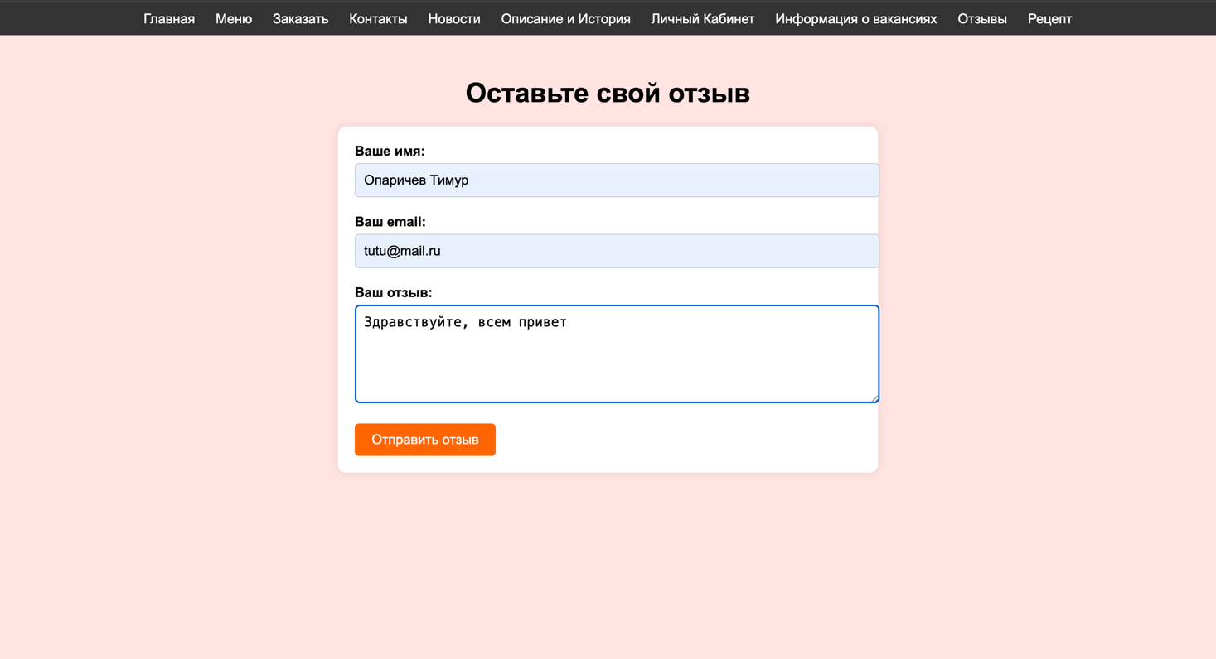

Рисунок 2.3

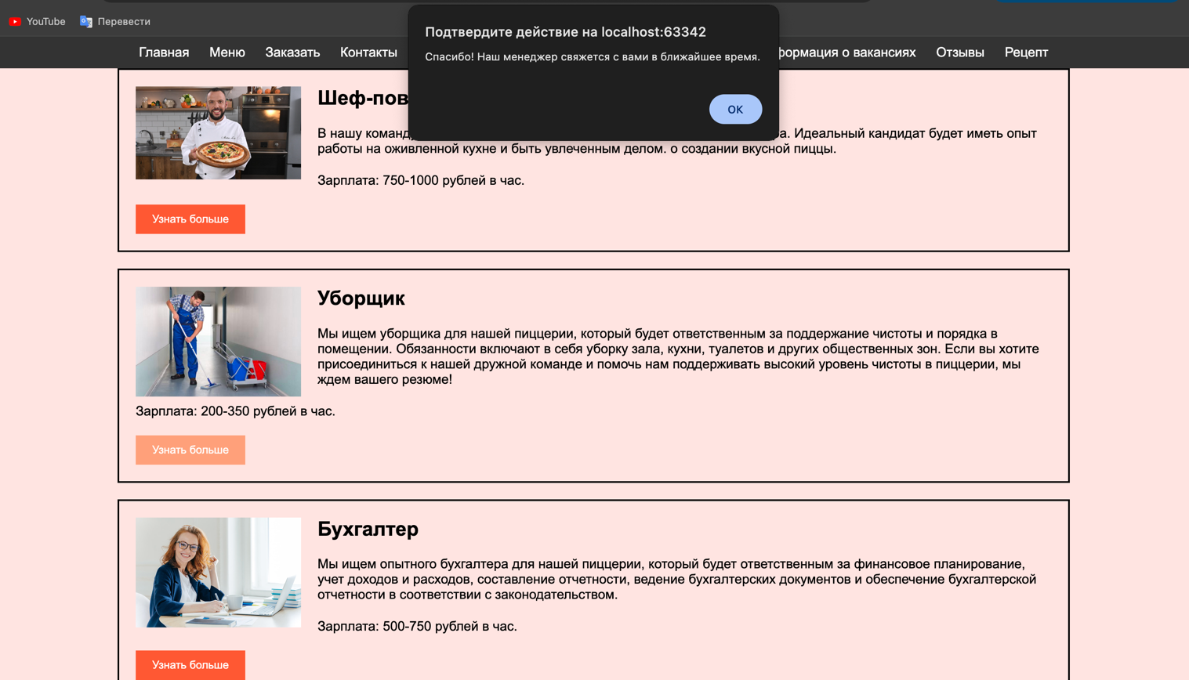

Рисунок 2.4

ЗАКЛЮЧЕНИЕ

В ходе выполнения курсовой работы был разработан сайт для пиццерии, который предоставляет клиентам возможность удобно выбирать и заказывать пиццу онлайн. Сайт представляет собой удобный и интуитивно понятный инструмент для ознакомления с ассортиментом пицц, акциями и специальными предложениями, а также для оформления заказа.

Реализация данного проекта позволит пиццерии привлечь новых клиентов, увеличить прибыль и упростить процесс обслуживания заказов. Сайт станет эффективным инструментом для улучшения качества обслуживания клиентов и расширения бизнеса.

В ходе работы были использованы современные технологии веб-разработки, а также учтены особенности работы пиццерии и потребности ее клиентов. Созданный сайт является удобным и понятным инструментом для заказа пиццы, который поможет пиццерии увеличить конкурентоспособность на рынке.

Итогом проделанной мной работы стал сайт пиццерии, который успешно справляется с функцией заказов, просмотра блюд и многого другого.

СПИСОК ЛИТЕРАТУРЫ

1. Роббинс, Д.Н., 2021. Веб-дизайн для начинающих. HTML, CSS, JavaScript и веб-графика. БХВ.
2. Дакетт, Д., 2020. Javascript и jQuery. Интерактивная веб-разработка. Эксмо.
3. Симпсон, К., 2022. Вы пока еще не знаете JS. Познакомьтесь, JavaScript. Питер.
4. Заяц, А.М., 2021. Проектирование и разработка WEB-приложений. Введение в frontend и backend разработку на JavaScript и node.js. Лань.
5. Форсье, Д. and П. Биссекс, 2020. Django. Разработка веб-приложений на Python. Символ.
6. Дронов В. А. «JavaScript»
7. Дронов В. А. «HTML и CSS»
8. ПРИЛОЖЕНИЕ
9. Главная страница

|  |
| --- |
| <!DOCTYPE html> <html lang="en"> <head>  <meta charset="UTF-8">  <meta name="viewport" content="width=device-width, initial-scale=1.0">  <link rel="stylesheet" href="Главная.css">  <title>Пиццерия</title> </head> <body>  <header>  <nav>  <ul>  <li><a href="Мой курсач 1(главная).html">Главная</a></li>  <li><a href="Мой курсач 3(Меню).html">Меню</a></li>  <li><a href="Мой курсач 2(Заказ).html">Заказать</a></li>  <li><a href="Мой курсач 4(Контакты).html">Контакты</a></li>  <li><a href="Мой курсач 5(Новости).html">Новости</a></li>  <li><a href="Мой курсач 6(Описание и История).html">Описание и История</a></li>  <li><a href="Мой курсач 7(Личный Кабинет).html">Личный Кабинет</a></li>  <li><a href="Мой курсач 8(Вакансии).html">Информация о вакансиях</a></li>  <li><a href="Мой курсач 9(Отзывы).html">Отзывы</a></li>  <li><a href="Мой курсач 10(Рецепт).html">Рецепт</a></li>  </ul>  </nav>  </header>   <main>  <section>  <h1>Добро пожаловать!</h1>  <p>"Мы рады предложить вам самые  вкусные и аппетитные пиццы, приготовленные с любовью и заботой. Здесь вы найдете  идеальное сочетание традиционных и оригинальных рецептов, чтобы порадовать свой вкус  и насладиться уютной атмосферой. Приятного аппетита!"</p>  </section>  <div class="video-container">  <iframe width="560" height="315" src="https://www.youtube.com/embed/DxleCrhCP-E?si=1DcYSwv2UmQfniT5" frameborder="0" allow="accelerometer; autoplay; encrypted-media; gyroscope; picture-in-picture" allowfullscreen></iframe>  </div>  </main> </body> </html> |

1. Заказ

|  |
| --- |
| <!DOCTYPE html> <html lang="en"> <head>  <meta charset="UTF-8">  <meta name="viewport" content="width=device-width, initial-scale=1.0">  <link rel="stylesheet" href="Заказ.css">  <title>Заказ пиццы</title> </head> <body> <header>  <nav>  <ul>  <li><a href="Мой курсач 1(главная).html">Главная</a></li>  <li><a href="Мой курсач 3(Меню).html">Меню</a></li>  <li><a href="Мой курсач 2(Заказ).html">Заказать</a></li>  <li><a href="Мой курсач 4(Контакты).html">Контакты</a></li>  <li><a href="Мой курсач 5(Новости).html">Новости</a></li>  <li><a href="Мой курсач 6(Описание и История).html">Описание и История</a></li>  <li><a href="Мой курсач 7(Личный Кабинет).html">Личный Кабинет</a></li>  <li><a href="Мой курсач 8(Вакансии).html">Информация о вакансиях</a></li>  <li><a href="Мой курсач 9(Отзывы).html">Отзывы</a></li>  <li><a href="Мой курсач 10(Рецепт).html">Рецепт</a></li>  </ul>  </nav>  </header>   <h1 class="bodyy">Заказать пиццу</h1> <form class="bodyy" id="orderForm">  <label for="name">Имя:</label><br>  <input type="text" id="name" name="name"><br>  <label for="phone">Телефон:</label><br>  <input type="text" id="phone" name="phone"><br>  <label for="address">Адрес:</label><br>  <input type="text" id="address" name="address"><br>  <label for="pizza">Выбор пиццы:</label><br>  <select id="pizza" name="pizza">  <option value="margarita">Маргарита</option>  <option value="pepperoni">Пепперони</option>  <option value="vegetarian">Баварская</option>  <option value="hawaiian">Охотничья</option>  <option value="vegetarian">Суприм</option>  <option value="hawaiian">Четыре сыра</option>  </select><br>  <button id="orderBtn">Заказать</button>  </form> <div id="orderStatus" class="order-status"></div> <script >  document.getElementById('orderForm').addEventListener('submit', function(event) {  event.preventDefault(); // Предотвращение перезагрузки страницы при отправке формы  document.getElementById('orderStatus').style.display = 'block';  document.getElementById('orderStatus').textContent = 'Заказ оформлен! Ожидайте))).';  }); </script>  </body> </html> |

1. Меню

|  |
| --- |
| <!DOCTYPE html> <html lang="en"> <head>  <meta charset="UTF-8">  <meta name="viewport" content="width=device-width, initial-scale=1.0">  <link rel="stylesheet" href="Меню.css">  <title>Меню</title> </head> <body>  <header>  <nav>  <ul>  <li><a href="Мой курсач 1(главная).html">Главная</a></li>  <li><a href="Мой курсач 3(Меню).html">Меню</a></li>  <li><a href="Мой курсач 2(Заказ).html">Заказать</a></li>  <li><a href="Мой курсач 4(Контакты).html">Контакты</a></li>  <li><a href="Мой курсач 5(Новости).html">Новости</a></li>  <li><a href="Мой курсач 6(Описание и История).html">Описание и История</a></li>  <li><a href="Мой курсач 7(Личный Кабинет).html">Личный Кабинет</a></li>  <li><a href="Мой курсач 8(Вакансии).html">Информация о вакансиях</a></li>  <li><a href="Мой курсач 9(Отзывы).html">Отзывы</a></li>  <li><a href="Мой курсач 10(Рецепт).html">Рецепт</a></li>  </ul>  </nav>  </header>  <h1>Меню</h1>  <section class="menu">  <div class="item">  <img src="Пицца Пеперони.jpeg" alt="Pepperoni Pizza">  <h2>Пеперони</h2>  <p>Состав: Соус томатный, сыр моцарелла, колбаса пепперони, грибной микс</p>  <span>999 рублей</span>  </div>  <div class="item">  <img src="Пицца Маргарита.jpeg" alt="Margherita Pizza">  <h2>Маргарита</h2>  <p>Состав: Томатный соус, экстра сыр моцарелла</p>  <span>1000 рублей</span>  </div>  <div class="item">  <img src="Пицца Баварская.jpeg" alt="Bavaria Pizza">  <h2>Баварская</h2>  <p>Состав: Сливочный соус, ветчина, бекон, грибной микс, томаты, сыр моцарелла, хрустящий лук</p>  <span>1317 рублей</span>  </div>  <div class="item">  <img src="Пицца Охотничья.jpeg" alt="Ohota Pizza">  <h2>Охотничья</h2>  <p>Состав: Соус горчичный, колбаски охотничьи, грибной микс, томаты, огурцы маринованные, сыр моцарелла</p>  <span>1234 рублей</span>  </div>  <div class="item">  <img src="Пицца Суприм.jpeg" alt="Supreme Pizza">  <h2>Суприм</h2>  <p>Состав: Томатный соус, сыр моцарелла, пепперони, ветчина, лук, сладкий перец, грибной микс, свинина, говядина, черные оливки</p>  <span>1058 рублей</span>  </div>  <div class="item">  <img src="Пицца 4сыра.jpeg" alt="fourcheese Pizza">  <h2>Четыре сыра</h2>  <p>Состав: Соус рикотта, сыр пармезан, сыр дор блю, сыр моцарелла</p>  <span>1111 рублей</span>  </div>  </section> </body> </html> |

1. Контакты

|  |
| --- |
| <!DOCTYPE html> <html lang="en"> <head>  <meta charset="UTF-8">  <meta http-equiv="X-UA-Compatible" content="IE=edge">  <meta name="viewport" content="width=device-width, initial-scale=1.0">  <link rel="stylesheet" href="Контакты.css">  <title>Контакты</title> </head> <body>  <header>  <nav>  <ul>  <li><a href="Мой курсач 1(главная).html">Главная</a></li>  <li><a href="Мой курсач 3(Меню).html">Меню</a></li>  <li><a href="Мой курсач 2(Заказ).html">Заказать</a></li>  <li><a href="Мой курсач 4(Контакты).html">Контакты</a></li>  <li><a href="Мой курсач 5(Новости).html">Новости</a></li>  <li><a href="Мой курсач 6(Описание и История).html">Описание и История</a></li>  <li><a href="Мой курсач 7(Личный Кабинет).html">Личный Кабинет</a></li>  <li><a href="Мой курсач 8(Вакансии).html">Информация о вакансиях</a></li>  <li><a href="Мой курсач 9(Отзывы).html">Отзывы</a></li>  <li><a href="Мой курсач 10(Рецепт).html">Рецепт</a></li>  </ul>  </nav>  </header>  <main>  <h2>Контакты</h2>  <div class="contact-info">  <p>Адрес: ул. Пиццерийная, 123</p>  <p>Телефон: +7 (123) 456-78-90</p>  <p>Email: info@vkusnayapizza.com</p>  </div>  <div class="social-media">  <a href="https://t.me/pizzahut_ru"><img src="Пицца(телеграм).avif" alt="Telegram"></a>  <a href="https://youtu.be/DxleCrhCP-E?si=ftUQ8dERItfzO1nm"><img src="Пицца(ЮТУБ).png" alt="YouTube"></a>  <a href="https://vk.com/dodo"><img src="Пицца(ВК).png" alt="VK"></a>  </div>  </main> </body> </html> |

1. Новости

<!DOCTYPE html>  
<html lang="en">  
<head>  
 <meta charset="UTF-8">  
 <meta name="viewport" content="width=device-width, initial-scale=1.0">  
 <link rel="stylesheet" type="text/css" href="Новости.css">  
 <title>Новости | Пиццерия</title>  
</head>  
<body>  
<header>  
 <nav>  
 <ul>  
 <li><a href="Мой курсач 1(главная).html">Главная</a></li>  
 <li><a href="Мой курсач 3(Меню).html">Меню</a></li>  
 <li><a href="Мой курсач 2(Заказ).html">Заказать</a></li>  
 <li><a href="Мой курсач 4(Контакты).html">Контакты</a></li>  
 <li><a href="Мой курсач 5(Новости).html">Новости</a></li>  
 <li><a href="Мой курсач 6(Описание и История).html">Описание и История</a></li>  
 <li><a href="Мой курсач 7(Личный Кабинет).html">Личный Кабинет</a></li>  
 <li><a href="Мой курсач 8(Вакансии).html">Информация о вакансиях</a></li>  
 <li><a href="Мой курсач 9(Отзывы).html">Отзывы</a></li>  
 <li><a href="Мой курсач 10(Рецепт).html">Рецепт</a></li>  
 </ul>  
 </nav>  
 </header>  
  
 <div class="container">  
 <div class="news-card">  
 <img src="Пицца новая(Мясная).jpeg" alt="Новая пицца" class="news-img">  
 <div class="news-info"> <h2 class="news-title">Новая пицца "Мясная" в меню!</h2>  
 <p class="news-description">Наша пиццерия представляет новинку - пицца "Мясная"! Только свежие ингредиенты и неповторимый вкус.</p>  
 </div>  
 </div>  
 <div class="news-card">  
 <img src="Пицца акция(2+1).jpeg" alt="Акция" class="news-img">  
 <div class="news-info">  
 <h2 class="news-title">Акция "2+1" на всех пиццы!</h2>  
 <p class="news-description">Только сейчас при заказе двух пицц третью вы получаете в подарок! Успейте воспользоваться нашим предложением.</p>  
 </div>  
</div>  
 <div class="news-card">  
 <img src="Пицца(Шеф- повар).jpeg" alt="Новый шеф-повар" class="news-img">  
 <div class="news-info">  
 <h2 class="news-title">Новый шеф-повар в нашей пиццерии!</h2>  
 <p class="news-description">Поздравляем нашего нового шеф-повара с присоединением к команде! Он приготовит для вас новые изысканные блюда.Наш шеф-повар стесняшка попросил не показывать его лицо</p>  
 </div>  
 </div>  
</div>  
</body>  
</html>

1. Описание и История

|  |
| --- |
| <!DOCTYPE html> <html lang="en"> <head>  <meta charset="UTF-8">  <meta name="viewport" content="width=device-width, initial-scale=1.0">  <link href="https://fonts.googleapis.com/css?family=Roboto:300,400,500,700" rel="stylesheet">  <link rel="stylesheet" href="Описание и История.css">  <title>Описание и История</title> </head> <body>  <header>  <nav>  <ul>  <li><a href="Мой курсач 1(главная).html">Главная</a></li>  <li><a href="Мой курсач 3(Меню).html">Меню</a></li>  <li><a href="Мой курсач 2(Заказ).html">Заказать</a></li>  <li><a href="Мой курсач 4(Контакты).html">Контакты</a></li>  <li><a href="Мой курсач 5(Новости).html">Новости</a></li>  <li><a href="Мой курсач 6(Описание и История).html">Описание и История</a></li>  <li><a href="Мой курсач 7(Личный Кабинет).html">Личный Кабинет</a></li>  <li><a href="Мой курсач 8(Вакансии).html">Информация о вакансиях</a></li>  <li><a href="Мой курсач 9(Отзывы).html">Отзывы</a></li>  <li><a href="Мой курсач 10(Рецепт).html">Рецепт</a></li>  </ul>  </nav>  </header>   <section class="about">  <h2>Наша История</h2>  <p>Добро пожаловать в Pizza Place, где вкусная пицца является нашей страстью с 1995 года. Наш основатель Антонио изучил искусство приготовления пиццы в Неаполе, Италия, и привез свой опыт в Америку. Используя самые свежие ингредиенты и традиционные рецепты, мы подаем настоящую итальянскую пиццу в теплой и уютной атмосфере, которая заставляет наших клиентов возвращаться снова и снова. Наша приверженность качеству и вкусу сделала нас одним из основных продуктов в обществе, и мы с нетерпением ждем возможности поделиться с вами нашей страстью к пицце.</p>  <img src="Пицца(Описание готовка).jpeg" alt="Pizza Making">  </section>   <section class="description">  <h2>Наша Пицца</h2>  <p>В Pizza Place мы верим в использование только лучших ингредиентов для создания идеальной пиццы. От теста, приготовленного вручную, до фирменного соуса и начинок премиум-класса — каждая пицца создается с тщательностью и вниманием к деталям. Если вам хочется классической Маргариты или фирменного пирога, такого как курица-барбекю, у нас есть множество вариантов, способных удовлетворить вашу тягу. Приходите и ощутите настоящий вкус Италии прямо в вашем районе.</p>  <img src="Пицца(Описание).avif" alt="Pizza Slice">  </section> </body> </html> |

1. Личный кабинет

|  |
| --- |
| <!DOCTYPE html> <html lang="en"> <head>  <meta charset="UTF-8">  <meta name="viewport" content="width=device-width, initial-scale=1.0">  <link rel="stylesheet" href="Личный кабинет.css">  <title>Личный кабинет</title> </head> <body> <header>  <nav>  <ul>  <li><a href="Мой курсач 1(главная).html">Главная</a></li>  <li><a href="Мой курсач 3(Меню).html">Меню</a></li>  <li><a href="Мой курсач 2(Заказ).html">Заказать</a></li>  <li><a href="Мой курсач 4(Контакты).html">Контакты</a></li>  <li><a href="Мой курсач 5(Новости).html">Новости</a></li>  <li><a href="Мой курсач 6(Описание и История).html">Описание и История</a></li>  <li><a href="Мой курсач 7(Личный Кабинет).html">Личный Кабинет</a></li>  <li><a href="Мой курсач 8(Вакансии).html">Информация о вакансиях</a></li>  <li><a href="Мой курсач 9(Отзывы).html">Отзывы</a></li>  <li><a href="Мой курсач 10(Рецепт).html">Рецепт</a></li>  </ul>  </nav>  </header> <div class="container">  <h1>Добро пожаловать в личный кабинет!</h1>  <div class="profile">  <img src="Пицца Стэтхэм.jpeg" alt="Фото профиля">  <h2>Фамилия Имя:Джейсон Стейтем</h2>  <h2>Любимое блюдо: Пепперони пицца</h2>  <img src="Пицца Пеперони.jpeg" alt="Любимое блюдо">  <h2>История заказов</h2>  <div class="order">  <h3>Заказ #1</h3>  <p>Дата: 12.05.2023</p>  <p>Тип пиццы: Пеперони</p>  <p>Размер: Средняя</p>  <p>Сумма: 999р.</p>  </div>   <div class="order">  <h3>Заказ #2</h3>  <p>Дата: 29.10.2023</p>  <p>Тип пиццы:Четыре сыра</p>  <p>Размер: Большая</p>  <p>Сумма: 1111р.</p>  </div>   <h2>Накопительные баллы: 150</h2>  <h2>Домашний адрес: ул. Мажорная, д. 10, кв. 5</h2> </div> </div> </body> </html> |

1. Вакансии

|  |
| --- |
| <!DOCTYPE html> <html lang="en"> <head>  <meta charset="UTF-8">  <meta name="viewport" content="width=device-width, initial-scale=1.0">  <link rel="stylesheet" href="Вакансии.css">  <title>Вакансии</title> </head> <body>  <style> body { font-family: Arial, sans-serif; }  .container { width: 80%; margin: 0 auto; }  .vacancy { border: 2px solid #000; padding: 20px; margin-bottom: 20px; }  .vacancy img { width: 200px; float: left; margin-right: 20px; }  .vacancy h2 { font-size: 24px; margin-top: 0; }  .vacancy p { margin-bottom: 20px; }  .button { padding: 10px 20px; background-color: #FF5733; color: #fff; border: none; cursor: pointer; }  .button:hover { background-color: #FFA07A; }  </style> </body> </head> <body> <header>  <nav>  <ul>  <li><a href="Мой курсач 1(главная).html">Главная</a></li>  <li><a href="Мой курсач 3(Меню).html">Меню</a></li>  <li><a href="Мой курсач 2(Заказ).html">Заказать</a></li>  <li><a href="Мой курсач 4(Контакты).html">Контакты</a></li>  <li><a href="Мой курсач 5(Новости).html">Новости</a></li>  <li><a href="Мой курсач 6(Описание и История).html">Описание и История</a></li>  <li><a href="Мой курсач 7(Личный Кабинет).html">Личный Кабинет</a></li>  <li><a href="Мой курсач 8(Вакансии).html">Информация о вакансиях</a></li>  <li><a href="Мой курсач 9(Отзывы).html">Отзывы</a></li>  <li><a href="Мой курсач 10(Рецепт).html">Рецепт</a></li>  </ul>  </nav>  </header> <div class="container">  <div class="vacancy">  <img src="Пицца(Шеф- повар).jpeg" alt="Pizza Chef">  <h2>Шеф-повар пиццы</h2>  <p>В нашу команду мы ищем квалифицированного и опытного повара-пиццера.  Идеальный кандидат будет иметь опыт работы на оживленной кухне и быть увлеченным делом.  о создании вкусной пиццы.</p>  <p>Зарплата: 750-1000 рублей в час.</p>  <button class="button" onclick="contactManager()">Узнать больше</button>  </div> </div> <script> function contactManager() { alert("Спасибо! Наш менеджер свяжется с вами в ближайшее время."); } </script> <div class="container">  <div class="vacancy">  <img src="Пицца Уборщик.jpeg" alt="Pizza Chef">  <h2>Уборщик</h2>  <p>Мы ищем уборщика для нашей пиццерии, который будет ответственным за поддержание чистоты и порядка в  помещении. Обязанности включают в себя уборку зала, кухни, туалетов и других общественных зон.  Если вы хотите присоединиться к нашей дружной команде и помочь нам поддерживать высокий уровень чистоты в пиццерии, мы ждем вашего резюме!</p>  <p>Зарплата: 200-350 рублей в час.</p>  <button class="button" onclick="contactManager()">Узнать больше</button>  </div> </div> <script> function contactManager() { alert("Спасибо! Наш менеджер свяжется с вами в ближайшее время."); } </script> <div class="container">  <div class="vacancy">  <img src="Пицца Бухгалтер.jpeg" alt="Pizza Chef">  <h2>Бухгалтер</h2>  <p>Мы ищем опытного бухгалтера для нашей пиццерии, который будет ответственным за финансовое планирование,  учет доходов и расходов, составление отчетности, ведение бухгалтерских документов и обеспечение бухгалтерской  отчетности в соответствии с законодательством.</p>  <p>Зарплата: 500-750 рублей в час.</p>  <button class="button" onclick="contactManager()">Узнать больше</button>  </div> </div> <script> function contactManager() { alert("Спасибо! Наш менеджер свяжется с вами в ближайшее время."); } </script> </body> </html> |

1. Отзывы

<!DOCTYPE html>  
<html lang="en">  
<head>  
 <meta charset="UTF-8">  
 <meta name="viewport" content="width=device-width, initial-scale=1.0">  
 <link rel="stylesheet" href="Отзывы.css">  
 <title>Отзывы</title>  
</head>  
<body>  
<header>  
 <nav>  
 <ul>  
 <li><a href="Мой курсач 1(главная).html">Главная</a></li>  
 <li><a href="Мой курсач 3(Меню).html">Меню</a></li>  
 <li><a href="Мой курсач 2(Заказ).html">Заказать</a></li>  
 <li><a href="Мой курсач 4(Контакты).html">Контакты</a></li>  
 <li><a href="Мой курсач 5(Новости).html">Новости</a></li>  
 <li><a href="Мой курсач 6(Описание и История).html">Описание и История</a></li>  
 <li><a href="Мой курсач 7(Личный Кабинет).html">Личный Кабинет</a></li>  
 <li><a href="Мой курсач 8(Вакансии).html">Информация о вакансиях</a></li>  
 <li><a href="Мой курсач 9(Отзывы).html">Отзывы</a></li>  
 <li><a href="Мой курсач 10(Рецепт).html">Рецепт</a></li>  
 </ul>  
 </nav>  
 </header>  
 <h1>Оставьте свой отзыв</h1>  
 <div class="form-container">  
 <form>  
 <div class="form-group">  
 <label for="name">Ваше имя:</label>  
 <input type="text" id="name" name="name">  
 </div>  
 <div class="form-group">  
 <label for="email">Ваш email:</label>  
 <input type="text" id="email" name="email">  
 </div>  
 <div class="form-group">  
 <label for="message">Ваш отзыв:</label>  
 <textarea id="message" name="message" rows="5"></textarea>  
 </div>  
 <input type="submit" value="Отправить отзыв">  
 </div>  
</body>  
</html>

1. Рецепт

|  |
| --- |
| <!DOCTYPE html> <html lang="en"> <head>  <meta charset="UTF-8">  <meta name="viewport" content="width=device-width, initial-scale=1.0">  <link rel="stylesheet" href="Рецепт.css">  <title>Рецепт пиццы</title> </head> <body>  <header>  <nav>  <ul>  <li><a href="Мой курсач 1(главная).html">Главная</a></li>  <li><a href="Мой курсач 3(Меню).html">Меню</a></li>  <li><a href="Мой курсач 2(Заказ).html">Заказать</a></li>  <li><a href="Мой курсач 4(Контакты).html">Контакты</a></li>  <li><a href="Мой курсач 5(Новости).html">Новости</a></li>  <li><a href="Мой курсач 6(Описание и История).html">Описание и История</a></li>  <li><a href="Мой курсач 7(Личный Кабинет).html">Личный Кабинет</a></li>  <li><a href="Мой курсач 8(Вакансии).html">Информация о вакансиях</a></li>  <li><a href="Мой курсач 9(Отзывы).html">Отзывы</a></li>  <li><a href="Мой курсач 10(Рецепт).html">Рецепт</a></li>  </ul>  </nav>  </header>  <div class="recipe">  <h1>Наш секретный рецепт пиццы</h1>  <div class="description">  <p>Только нашим постоянным клиентам мы расскажем наш секретный рецепт.Описание о том, насколько вкусна и уникальна наша пицца, а также привлекательная информация о рецепте.  Смотрите ниже)))))</p>  </div>  <div class="recipe-details">  <h2>Ингредиенты</h2>  <ul>  <li>Тесто для пиццы</li>  <li>Томатный соус</li>  <li>Сыр моцарелла</li>  <li>Помидоры</li>  <li>Аджика</li>  <li>Черемша</li>  <li>И самое главное Укроп</li>   </ul>  <h2>Приготовление</h2>  <ol>  <li>Шаг 1: Приготовить и раскатать тесто</li>  <li>Шаг 2: Распределить томатный соус по тесту</li>  <li>Шаг 3: Выложить нарезанные помидоры и сыр моцарелла</li>  <li>Шаг 4: Посыпать базиликом</li>  <li>Шаг 5: Все остальное вы узнаете, если посмотрите видео</li>   </ol>  </div>  <div class="video">  <h2>Видео рецепта, приятного просмотра!</h2>  <iframe width="560" height="315" src="https://www.youtube.com/embed/RSCqxKBZxts?si=WgnCWn_q1Uhpu1xQ" frameborder="0" allow="accelerometer; autoplay; clipboard-write; encrypted-media; gyroscope; picture-in-picture" allowfullscreen></iframe>  </div>  </div> </body> </html> |